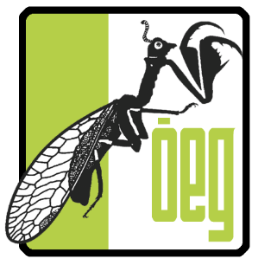

Anmeldung zum ÖEG-Kolloquium 2026:
Landesmuseum für Kärnten
9021 Klagenfurt am Wörthersee, Museumgasse 2, Seminarraum
Samstag, 14. März 2026, 09:30 bis 18:30 Uhr

Vor- und Familienname: ______________________________________________
E-Mailadresse: ______________________________________________

Teilnahme am Mittagessen
(dank eines Sponsorings des Landesmuseums Klagenfurt günstig oder gratis)
- Ja
- Nein
Teilnahme am abendlichen Ausklang (im Landesmuseum für Kärnten)
- Ja
- Nein
Ich melde weitere Personen zum ÖEG-Fachgespräch an:
Anzahl: ____ ____
Teilnahme am Mittagessen
- Ja
- Nein
Teilnahme am abendlichen Ausklang
- Ja
- Nein

Bitte schicken Sie dieses Anmeldeformular an Carina Zittra: office@entomologie.org
Anmeldung bis spätestens 09.03.2026

Standort:
https://landesmuseum.ktn.gv.at/DE/sitemap/landesmuseum/standorte/kaerntenmuseum

